出國報告 （出國類別：國際會議）

美國視覺與眼科研究醫學會2013年會

服務機關：陽明大學附設醫院 眼科
姓名職稱：蔡德中，醫師兼科主任
會議主辦國：美國
出國期間：102.5.4～102.5.10
報告日期：102.6.11

摘要
為發表最近的研究論文與持續吸收最新的視網膜玻璃體疾病的研究結果，提升本院眼科臨床服務品質，職參加今年5月5日至9日於美國西雅圖舉辦的”視覺與眼科研究醫學會年會”此會兼顧視覺相關的基礎研究與眼科臨床研究，為目前全球眼科學術水準最高的會議之一。會中舉辦的各種演講與課程琳琅滿目，如同學術盛宴一般，在有限的時間內只能挑選與自己專攻領域相關的課程盡量趕場聆聽，經過這五天如疲勞轟炸般的密集學習，除了讓我對於常見的視網膜疾病溫故知新，也讓我接觸到平常不甚熟悉的基礎醫學研究。這趟學習之旅，讓我有醍醐灌頂的愉悅，也希望能將所見所聞運用在自己的臨床工作上，造福患者。

目次

封面…………………………………………………………第1頁
摘要…………………………………………………………第2頁
目次…………………………………………………………第3頁
內文…………………………………………………………第4-8頁
壹、目的…………………………………………………第 4頁
貳、過程 …………………………………………………第 4-8 頁
參、心得…………………………………………………第 8 頁
肆、建議事項……………………………………………第 8 頁

- 目的
美國視覺與眼科研究醫學會(The Association for Research in Vision and Ophthalmology，簡稱ARVO)年會，除了視覺相關的基礎科學研究，也有許多眼科臨床醫學的研究發表，向來是全球眼科學界水準最高的醫學會議之一。 2013 ARVO年會於5月5日到9日在西雅圖，華盛頓州舉行。 為了發表最近的研究成果與持續吸收新知，提升專業學能與醫療服務品質，在徵得院方同意後，決定參與本次大會。

- 過程
本次與會最主要任務就是張貼我的壁報論文：Risk of Central serous chorioretinopathy in Adults Prescribed Oral Corticosteroids(口服類固醇成年患者罹患中央性漿液性視網膜脈絡膜炎之風險)。這篇研究是使用臺灣健保資料庫百萬歸人檔來分析口服類固醇藥物的族群裡中心性漿液性視網膜脈絡膜炎（CSCR）的發生率與危險因子。本研究採用巢狀病例對照組研究設計。屢次接受口服類固醇處方的成年人收案為研究世代，從中認定新診斷為中心性漿液性視網膜脈絡膜炎的個案並計算發生率密度。研究世代中不曾有過中心性漿液性視網膜脈絡膜炎診斷者，依照年齡、性別及進入研究時間來配對，隨機抽樣為對照組。比較病例組與對照組使用類固醇劑量與期間。使用卜以松迴歸(Poisson regressions)及條件邏輯式迴歸分析(conditional logistic regressions)來估計危險因子的勝算比。
其發生率密度為44.4 (95%信賴區間為39.5-49.3)每十萬人年。多變項卜以松迴歸顯示男性、年齡介35至44歲間有顯著較高的發生率。口服與靜脈注射類固醇的治療劑量中位數與平均治療期間在病例組與對照組之間沒有統計學上的差異。在控制其他干擾因子後，目前服用口服類固醇被發現與發生中心性漿液性視網膜脈絡膜炎有顯著相關，其勝算比為2.40，95% 信賴區間為1.49-3.89。平均每日劑量較高的患者有較多的可能性其發病的潛伏期較短(P for lineal trend <0.001)。 雖然類固醇與中心性漿液性視網膜脈絡膜炎的相關性已廣為人知，但本研究發現口服類固醇治療的劑量大小與期間長短與得到CSCR的機會沒有關係，呼應先前日本的40例病例研究，日本學者發現40例與類固醇相關的CSCR患者之間，其劑量與期間的差異性頗大，推測這是因為每個人對於類固醇的感受性不同之故！
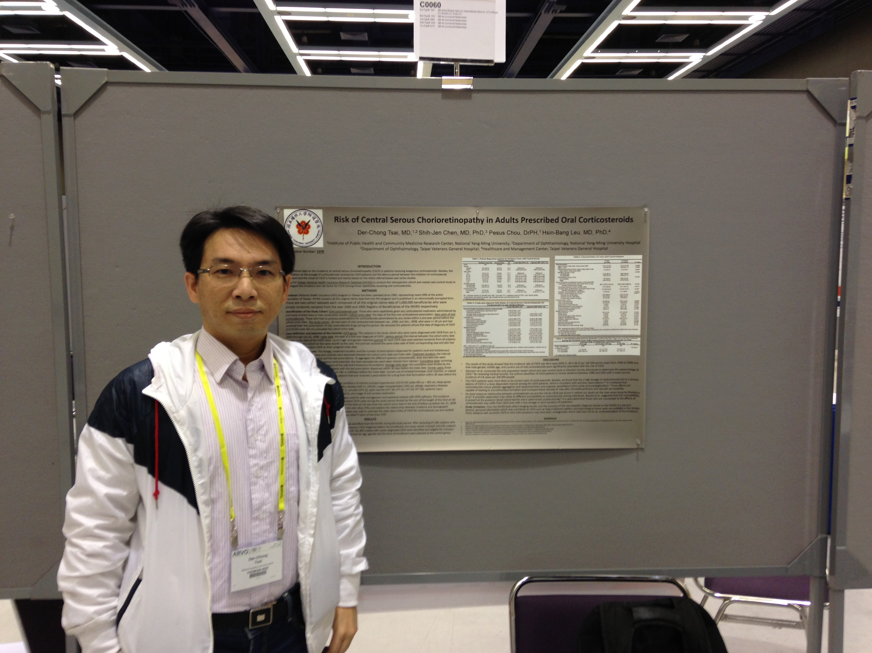

除了張貼壁報論文，因為本人的次專科專長與興趣為玻璃體及視網膜疾病，所以都在會場尋找這個領域中有興趣的主題，聆聽各國學者的演講或是欣賞海報。尤其是AREDS2的成果發表演講會，這是由NEI所主導的大型臨床試驗，眾所矚目。
- AREDS2 - Results from the Age-Related Eye Disease Study 2 (AREDS2) from the National Eye Institute
  - 以往AREDS的研究發現口服維他命C，維他命E，beta胡蘿蔔素，與鋅能夠有效降低老年性黃斑部退化(age-related macular degeneration，AMD)繼續惡化的機率。也有其他的觀察發現lutein + zeaxanthin (carotenoids)，omega-3 long-chain polyunsaturated fatty acids (docosahexaenoic acid [DHA] + eicosapentaenoic acid [EPA])，也能降低此風險。
  - AREDS2是一個多中心，隨機分配，雙盲，以安慰劑為對照的第三期研究，自2006年開始直到2012年共收案4203位50至85歲可能會進展為advanced AMD的患者（雙眼有大型drusen或 一眼有large drusen 另眼有 advanced AMD）
  - 所有參加者皆隨機分配到服用原本AREDS配方的變化型（去除beta胡蘿蔔素，降低鋅含量，或者both）並隨機分配到下列四組： 1. lutein (10 mg) + zeaxanthin (2 mg)，2. DHA (350 mg) + EPA (650 mg)，3. lutein + zeaxanthin and DHA + EPA，4. placebo。
  - 在追蹤的過程中（中位數為5年），共有1940隻眼睛（1608名參加者）惡化成advanced AMD. 安慰劑組5年發生率為31%，29% for lutein + zeaxanthin，31% for DHA + EPA，and 30% for lutein + zeaxanthin and DHA + EPA. 與安慰劑組相較其他組別並沒有達到統計學上的差異能減少惡化的機率。去除beta胡蘿蔔素與降低鋅含量也沒有對惡化的機率發生作用。但在former smokers中，配方中有加入beta胡蘿蔔素者較沒有加入beta胡蘿蔔素者有較高的機會得到肺癌。所以建議在原本的AREDS配方中的beta胡蘿蔔素lutein + zeaxanthin來取代。

- 視力的恢復一直是眼科醫師與研究人員的終極目標，有一個課程”Restoration of Vision”是請這個領域的專家學者講解在角膜移植，基因治療，幹細胞治療，電子眼與optogenetics最新的發展。雖然我不是從事相關的研究，也無法完全了解這些高深的基礎研究，但是看到這些進展，讓常常在診間面對失明患者而束手無策的臨床醫師又覺得有一絲希望一線曙光，可以讓這群患者重建光明。
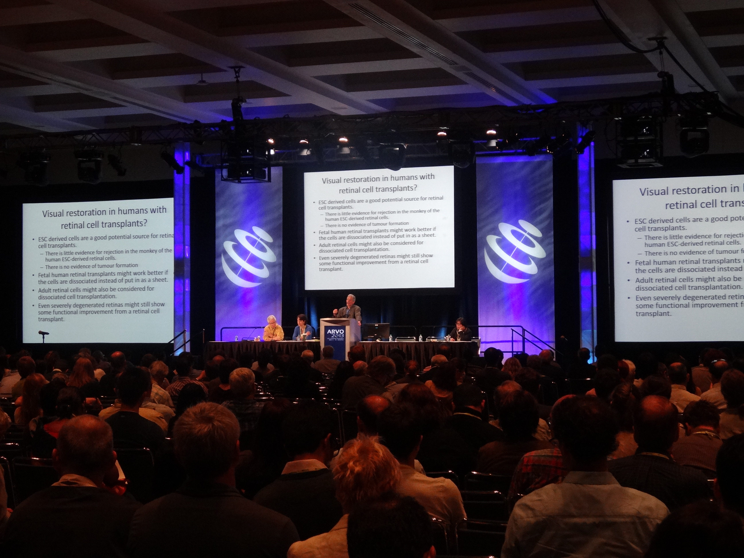
- 影像學診斷一直是眼科發展的重點。尤其是光學同調斷層掃描，近年來的臨床重點是觀察影像來預測視力的預後。所以我也對相關研究保持高度的興趣，看到有篇壁報論文是由哈佛醫學院的醫師所提出，探討糖尿病黃斑部水腫(DME)病患其OCT的影像裡視網膜結構與視力預後的相關性。
  - 這個研究使用的SD-OCT為Spectralis，評估19位DME患者的24隻眼睛的黃斑部小凹中心1mm的掃描影像（baseline 與8個月後）。看看是否有perifoveal inner layer disorganization (PILD)，也就是無法區分影像中視網膜內層間的界線。也評估是否有外界膜（ELM）或是IS/OS junction的缺損。
  - 此研究發現，在控制治療前的視力之後，視力的進步與PILD的減少有顯著相關，而且較黃斑部中心厚度與ELM or IS/OS junction disruption與視力預後的相關性更強。

- 心得：
- 宜蘭地區視網膜專科醫師不多,又忙於臨床工作，平日較少有機會與其他同行醫師切磋交流。藉由多參加國內外的學術會議，可以讓我們增廣見聞，溫故知新， 有助於提升醫療照顧品質。
- ARVO有許多關於基礎醫學，轉譯醫學的研究發表，對於臨床醫師而言較為陌生，有些分子或細胞層面的研究成果也沒辦法立即運用在診間，但是醫學的進展都是由這些基礎研究慢慢奠基,而逐步用於動物試驗與臨床試驗。
- 隨著手持式電子產品的普及，大會將會議議程,論文摘要，與會議相關的資訊全部納入大會的App，並且可以使用這個App來規劃自己的開會行程。也就不用拿著厚厚一本program book. 非常實用與方便。
- 這次會議有很多臺灣的眼科醫師來參與。平日忙於自己的工作，只有開會時才會相聚在一起，分享自己的臨床經驗與生活點滴，十分有趣。

- 建議事項
- 持續鼓勵同仁參加國內外學術會議吸收新知.
- 除了繼續臨床研究，鼓勵有興趣的同仁與學校老師合作，或進修學位,參與基礎醫學的研究。
- 大會將許多教育資源放在網路上供會員使用瀏覽，鼓勵同仁加入如AAO與ARVO等大型醫學會團體，以方便獲取更多新知。

